Indice des prix à la consommation (IPC) de la ville de Safi 2007-2017

Il s'agit de l'indice des prix à la consommation IPC (base 100 : 2006) qui mesure la variation relative des prix à la consommation d’un panier fixe de produits consommés par les ménages marocains. Il retrace l'évolution de l'IPC dans la ville de Safi entre 2007 et 2017.

IPC annuel par divisions pour la ville Safi (groupe1) (Base 100 : 2006)
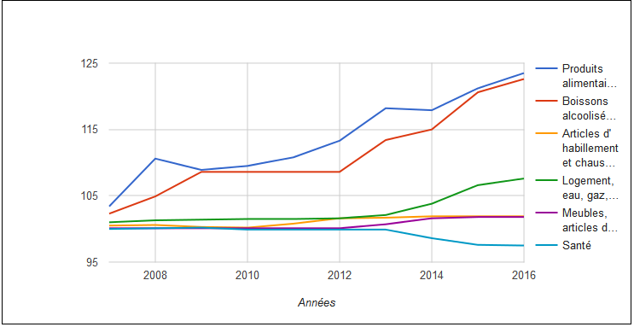
Années | Produits alimentaires et boissons non alcoolisées | Boissons alcoolisées, tabac et stupéfiants | Articles d'habillement et chaussures | Logement, eau, gaz, électricité et autres combustibles | Meubles, articles de ménage et entretien courant du foyer | Santé
2007 | 103,4 | 102,3 | 100,5 | 101 | 100,1 | 100
2008 | 110,6 | 104,9 | 100,6 | 101,3 | 100,1 | 100,1
2009 | 108,9 | 108,6 | 100,3 | 101,4 | 100,1 | 100,2
2010 | 109,5 | 108,6 | 100,2 | 101,5 | 100,1 | 99,9
2011 | 110,8 | 108,6 | 100,8 | 101,5 | 100,1 | 99,9
2012 | 113,3 | 108,6 | 101,6 | 101,6 | 100,1 | 99,9
2013 | 118,2 | 113,4 | 101,7 | 102,1 | 100,7 | 99,9
2014 | 117,9 | 115 | 101,9 | 103,8 | 101,6 | 98,6
2015 | 121,2 | 120,6 | 101,9 | 106,6 | 101,8 | 97,6
2016 | 123,5 | 122,6 | 101,9 | 107,6 | 101,8 | 97,5
2017 | 124,4 | 125,3 | 103,3 | 108,7 | 102,4 | 97,5
Source : Enquête des prix à la consommation, Haut Commissariat au Plan (Direction de la Statistique).

IPC annuel par divisions pour la ville Safi (groupe2) (Base 100 : 2006)
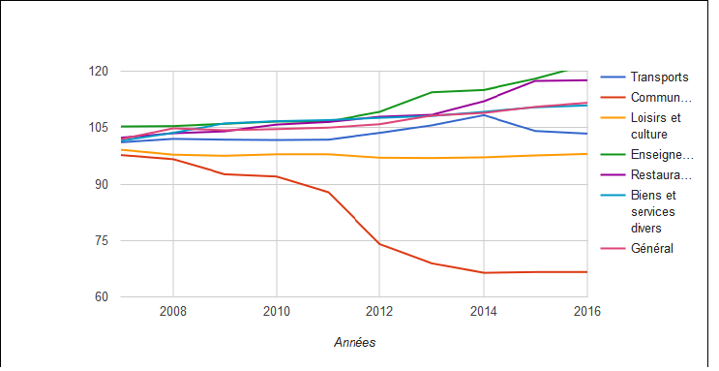

Années | Transports | Communications | Loisirs et culture | Enseignement | Restaurants et hôtels | Biens et services divers | Général
2007 | 101,1 | 97,7 | 99,1 | 105,3 | 102,3 | 101,5 | 101,9
2008 | 102 | 96,6 | 97,8 | 105,4 | 103,5 | 103,6 | 104,8
2009 | 101,8 | 92,6 | 97,5 | 106 | 104 | 106,1 | 104,3
2010 | 101,7 | 92 | 97,9 | 106,6 | 105,8 | 106,7 | 104,6
2011 | 101,8 | 87,8 | 97,9 | 106,6 | 106,5 | 107 | 105,0
2012 | 103,6 | 74 | 97 | 109,2 | 107,9 | 107,6 | 105,9
2013 | 105,6 | 68,9 | 96,9 | 114,4 | 108,4 | 108,1 | 108,2
2014 | 108,3 | 66,4 | 97,1 | 115 | 112 | 109,2 | 108,9
2015 | 104,1 | 66,6 | 97,6 | 118 | 117,4 | 110,4 | 110,5
2016 | 103,4 | 66,6 | 98 | 121,7 | 117,6 | 110,9 | 111,6
2017 | 105,3 | 66,6 | 98,5 | 122,4 | 120,3 | 112,2 | 112,8
Source : Enquête des prix à la consommation, Haut Commissariat au Plan (Direction de la Statistique).

